2022北京北大附中初二（上）期中
物 理
一、单项选择题（下列各小题均有四个选项，其中只有一个选项符合题意.共30分，每小题2分）
1．在国际单位制中，长度的单位是（ ）
A．开尔文 B．米 C．千克 D．克
2．下列物质中，通常情况下没有一定体积的是（ ）
A．矿泉水 B．空气 C．木块 D．铁板
3．如图所示为某些同学用温度计测量烧杯中液体温度的情景，其中操作方法正确的是（ ）
A．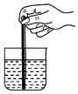 B．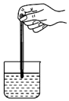
C．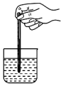 D．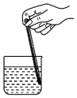
4．一个金属配件被航天员从地球带到太空实验室中，与在地球上相比，这个配件的质量（ ）
A．不变 B．变大 C．变小 D．不存在了
5．在“新冠肺炎”疫情防控工作中，体温计发挥了重要作用。关于如图所示的常用液体体温计，下列说法中正确的是（ ）
A．它此时的示数是8℃
B．它的分度值是0.1℃
C．它不能离开被测人体读数
D．它是根据气体热胀冷缩的性质制成的
6．如图所示的各种自然现象中，属于吸热的是（ ）
A．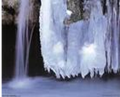 春天里冰雪消融 B．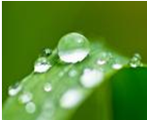 夏天的早晨花草上有露水
C．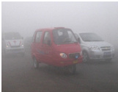 深秋的早晨大雾弥漫 D．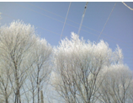 初冬的早晨霜打枝头
7．在抗击“新冠肺炎”工作中，医护人员常会遇到护目镜“起雾”的现象，如图所示，护目镜内侧产生“雾气”的现象属于（ ）
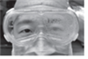
A．汽化 B．液化 C．熔化 D．凝华
8．20世纪60年代，为控制疟疾疫情，屠呦呦尝试用加热青蒿水溶液的方法使其沸腾，从而去除水分以提取药物，但提取效果并不理想。她猜想：可能在高温的情况下，药物被破坏掉了。对此，可采用的方法是（ ）
A．用微火加热使溶液慢慢沸腾
B．用旺火加热缩短沸腾的时间
C．减小容器内的气压
D．增大容器内的气压
9．四位同学在用较厚的木质刻度尺测量木块长度时，他们的操作情况如图所示，其中操作正确的是（ ）
A．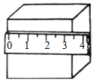 B．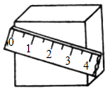
C．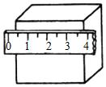 D．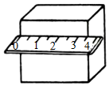
10．关于误差，下列说法中正确的是（ ）
A．误差和测量错误都是可以避免的
B．选用精密的测量仪器可以避免误差
C．采用多次测量取平均值的方法可以减小误差
D．采用多次测量取平均值的方法可以避免误差
11．关于密度公式ρ＝，下列说法中正确的是（ ）
A．由公式可知ρ与m成正比，m越大ρ越大
B．由公式可知ρ与V成反比，V越大ρ越小
C．密度是物质的一种特性，某种物质密度的大小通常与质量和体积无关
D．对某种确定的物质而言，若其体积增加一倍，则它的密度一定变为原来的一半
12．关于生活中的热现象，下列说法中正确的是（ ）
A．蒸发现象在﹣20℃也能发生
B．水的温度降低到0℃就一定结冰
C．物体温度不变，它一定没有吸热也没有放热
D．固体在熔化时吸收热量，温度一定升高
13．某同学将一塑料瓶装的矿泉水放入冰箱的冷冻室，第二天取出来时，发现瓶中的水全部结冰了，且瓶被胀的鼓起来了，就连瓶底都向外凸出了，如图所示。关于瓶内的水结冰前后，下列说法中正确的是（ ）
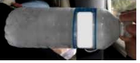
A．质量不变，密度变小 B．质量不变，密度变大
C．质量变大，密度变大 D．质量变小，密度不变
14．同学们在探究“液体凝固过程中温度的变化规律”后，画出了蜡烛凝固过程中温度随时间变化的曲线，如图所示，其中可能正确的是（ ）
A．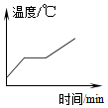 B．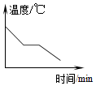
C．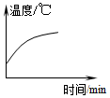 D．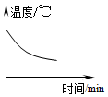
15．有三个质量相等，外半径也相等的空心的铜球、铁球和铝球，已知ρ_{铜}＞ρ_{铁}＞ρ_{铝}如果在三个球的空心部分灌满水，则灌水后，三个球的质量为m_{铜}、m_{铁}、m_{铝}的的关系应该是（ ）
A．m_{铜}＞m_{铁}＞m_{铝} B．m_{铜}＜m_{铁}＜m_{铝}
C．m_{铜}＝m_{铁}＝m_{铝} D．m_{铁}＜m_{铜}＜m_{铝}
二、多项选择题（下列各小题均有四个选项，其中符合题意的选项均多于一个.共10分，每小题2分，每
小题选项全选对的得2分，选对但不全的得1分，有错选的不得分）
（多选）16．在炉火上烧开水时，当水沸腾后，在壶嘴上方常可看到一些“白气”，如图所示。这些“白气”是壶中的水经过物态变化形成的，其形成过程所对应的物态变化包括（ ）
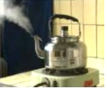
A．熔化 B．汽化 C．液化 D．升华
（多选）17．下列数据是某同学对身边的一些物理量的估计，其中基本符合实际情况的是（ ）
A．普通中学生的质量约为50kg
B．中学生的正常体温约为36.5℃
C．教室中课桌的高度约为8m
D．教室中黑板的高度约为8m
（多选）18．某同学根据表中的数据，得出以下四个结论，其中正确的是（ ）
在常温常压下
物质 | 密度/（kg•m^{﹣3}） | 物质 | 密度/（kg•m^{﹣3}）
铁 | 7.9×10³ | 水银 | 13.6×10³
铝 | 2.7×10³ | 纯水 | 1.0×10³
冰 | 0.9×10³ | 酒精 | 0.8×10³
在1.0×10⁵Pa大气压下
物质 | 熔点/℃ | 物质 | 熔点/℃
钨 | 3410 | 锡 | 232
铁 | 1515 | 海波 | 48
铝 | 660 | 固态水银 | ﹣38.8
A．铝锅可以用来熔化锡块
B．质量相等的纯水和酒精，酒精的体积较小
C．25℃时水银为液态，海波为固态
D．能装下1kg酒精的瓶子也能装下1kg的水
（多选）19．将液态氮（沸点为﹣196℃）倒入奶浆可以制作冰淇淋，当将液态氮倒入杯中后观察到杯中液态氮沸腾，杯外壁出现白霜。则此时（ ）
A．杯中液态氮在放热
B．杯中奶浆凝固放热
C．白霜是空气中水蒸气凝华形成的
D．白霜是氮气凝华形成的
（多选）20．如图为A、B、C三种物质的质量m与体积V的关系图像。由图像可知，A、B、C三种物质的密度ρ_{A}、ρ_{B}、ρ_{C}和水的密度ρ_{水}之间的关系是（ ）
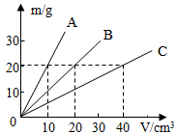
A．ρ_{A}＞ρ_{B}＞ρ_{C}，且ρ_{A}＞ρ_{水} B．ρ_{A}＞ρ_{B}＞ρ_{C}，且ρ_{C}＜ρ_{水}
C．ρ_{A}＞ρ_{B}＞ρ_{C}，且ρ_{C}＞ρ_{水} D．ρ_{A}＜ρ_{B}＜ρ_{C}，且ρ_{A}＜ρ_{水}
三、实验解答题（共44分，24～27题每问1分，其余每问空2分）
21．（4分）（1）图1中铅笔长度的测量值是 cm。
（2）图2中温度计的示数是 ℃。
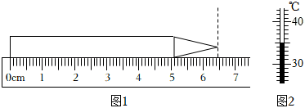
22．（6分）同学们通过实验来探究某种物质的熔化规律，实验过程中记录了该种物质的温度随加热时间的变化情况，并正确画出了如图所示的其温度随加热时间变化的图像。根据所画出的图像可知，在开始计时后4min时物质处于 态（选填“固”“液”或“固液共存”）；这种物质是 （选填“晶体”或“非晶体”）；该物质的熔点为 ℃。
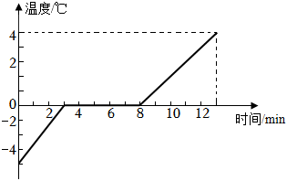
23．（6分）取一支较大的注射器，拉动活塞吸进一些液态乙醚（乙醚RDEV是一种化学药品）。取下针头，用橡皮帽把注射器的小孔堵住，如图所示。向外拉活塞，注射器中的液态乙醚“消失”（看不到了），这是由于液态乙醚发生了 （填写物态变化的名称）。再往里推活塞，又可以看见注射器中有液态的乙醚，这是由于注射器内看不到的乙醚蒸气发生了 （填写物态变化的名称），这一实验告诉我们，在一定条件下， 的方法能使物质由气态变为液态。
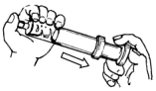
24．（4分）在用如图1所示装置研究水的沸腾实验中，某同学观察了在加热过程中水的温度随加热时间的变化情况，并记录了如下表所示的数据：
时间/min | 0 | 1 | 2 | 3 | 4 | 5 | 6 | 7 | 8 | 9
温度/℃ | 90 | 92 | 94 | 96 | 97 | 98 | 99 | 99 | 99 | 99
（1）该同学已根据记录的数据在图2中用“•”标出了部分数据点，请你将其他未标出的数据点用“+”标在图2中，再用平滑的曲线连接这些数据点，画出水的温度随加热时间变化的图象。
（2）根据图象可知，加热过程中水的温度变化有以下特点：
①在沸腾前，随着加热，水的温度 （选填“不断升高”或“保持不变”）；
②在沸腾过程中，随着加热，水的温度 （选填“不断升高”或“保持不变”）；
③在此实验中，当加热到11min时（温度计的液泡仍全部浸在水中），温度计的示数应该是 ℃。
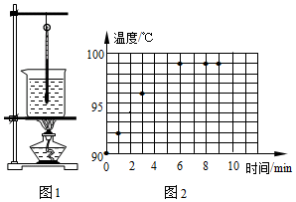
25．（4分）小明同学为测定酱油的密度，设计了下面的实验数据记录表格，表格中已经记录了最初烧杯和酱油的总质量，图1显示的是他将烧杯中一部分酱油倒入量筒后，烧杯和剩余酱油的总质量，图2显示的是从烧杯中倒入量筒内酱油的体积。请根据图中显示的情况，帮助小明完成实验数据表格的填写。
烧杯和酱油的总质量m_{总}/g | 烧杯和剩余酱油的总质量m₁/g | 倒出酱油的质量m₂/g | 倒出酱油的体积V/cm³ | 酱油的密度ρ/g•cm^{﹣3}
160
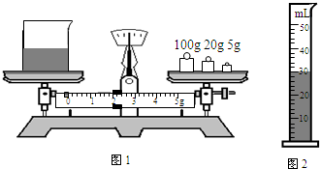
26．（4分）为鉴别一块由单一材料组成的金属块的材料种类，需要测量其密度。对放在水平桌面上的托盘天平进行调节时，发现指针在分度标牌中央的左侧，如图甲所示，这时应将横梁上的平横螺母时向 调节（选填“左”或“右”）。
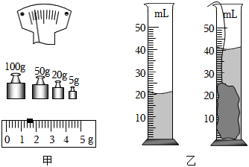
将该金属块放在已调好的天平左盘内，测出它的质量，天平横梁在水平位置平衡时右盘中的砝码和游码的示数如图甲所示，则该金属块质量的测量是 g；然后将它放进盛有水的量筒内，测出金属块的体积。量筒中水面先后的位置如图乙所示，则该金属块体积的测量值是 cm³。算出它的密度后查表可知，细成该金属块的材料可能是表中的 。
金属 | 铜 | 铁 | 铝 | 铅 | 银
密度ρ/（kg•m³） | 8.9×10³ | 7.9×10³ | 2.7×10³ | 11.3×10³ | 10.5×10³
27．研究性学习小组的同学们在探究两种不同金属的质量与其体积之间的关系时，利用实验所测量的数据分别画出了如图甲、乙两种不同金属的质量随体积变化的m﹣V图象。由图象可知密度较大的是 （选填“甲”或“乙”）；对于甲金属，当其体积为10cm³时，该种金属的质量约为 g。（结果保留整数）
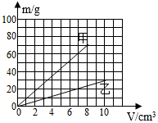
28．（6分）实验小组的同学们在加热条件完全相同的情况下，对甲、乙、丙、丁四个试管中的物质的熔化过程进行研究，根据记录的实验数据，在同一坐标纸上画出四种物质的温度随加热时间变化的情况如图所示。从图中可以看出试管 中的物质是非晶体；试管 和 中的物质可能是同一种物质（均选填“甲”、“乙”、“丙”或“丁”）。
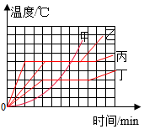
29．（6分）实验室中有一只空玻璃瓶（配有瓶盖）、天平和配套的砝码以及足够多的水，现要用这些器材测量某种未知液体的密度。
（1）某同学设计了其中的一部分实验步骤，请你帮他将未完成的实验步骤及所要测量的物理量（用字母表示）填写完整（已知水的密度为ρ_{水}，待测液体足够多）：
①将天平放在水平桌面上，调节天平横梁水平平衡；
②用天平测出盖好盖的空玻璃瓶的质量m₀，并记录在表格中；
③将玻璃瓶中装满水后盖好瓶盖， ；
④将玻璃瓶中的水全部倒出并擦拭干净， ；
（2）待测液体的密度表达式为： 。（用上述已知及步骤中所设的字母表示）
30．炎热的夏季，小明从冰箱冷藏室中取出一瓶矿泉水，放到桌子上，过了一会儿发现瓶子外面出现了很多小水珠，甚至桌面上也积了一些水，小明认为这是由于空气中的水蒸气液化而不是由于瓶子漏水所致，为了验证猜想，小明选用托盘天平（含砝码）。刚从冰箱冷藏室取出的矿泉水、抹布进行实验。
（1）以下是他的实验步骤：
①将矿泉水瓶用抹布擦干，用调好的天平测出矿泉水瓶和水的质量m₁。
②过一段时间，当矿泉水瓶外表面出现水珠并有部分水在托盘天平托盘内聚集，用天平测量左盘内物体总质量m₂。
（2）若m₁ m₂（选填“＝”，“＞”或“＜”）。可以验证“矿泉水瓶外面的水是由于空气中的水蒸气液化所致。
四.科普阅读题（8分，31题（1）问每问1分，其余每问2分）
31．（4分）阅读材料，回答问题。
防冻液
汽车在行驶时，发动机的温度会升得很高，为了确保安全，可用水循环进行冷却，实际上，水中往往还要加入不易蒸发的防冻液（原液），加入防冻液后的混合液冬天不容易凝固。长时间开车也不容易沸腾，有关资料表明，防冻液与水按不同的比例混合，混合液的凝固点，沸点不同，具体数值参见表（表中防冻液含量是指防冻液在混合液中所占体积的百分比）。
防冻液含量/% | 30 | 40 | 50 | 60 | 70 | 80 | 90
混合液的凝固点/℃ | ﹣17 | ﹣28 | ﹣37 | ﹣49 | ﹣48 | ﹣46 | ﹣28
混合液的沸点/℃ | 103 | 104 | 107 | 111 | 117 | 124 | 141
在给汽车水箱中加防冻液时，宜使混合液的凝固点比本地常年最低气温低10～15℃。考虑到混合液比
热容的减小会影响散热效果，故混合液中防冻液的含量不宜过高。
请根据上述材料，回答下列问题：
（1）在混合液中，如果防冻液含量由30%逐渐增大到90%，则混合液凝固点的变化情况是 ，沸点变化的情况是 。
A.逐渐升高
B.逐渐降低
C.先升高后降低
D.先降低后升高
（2）若某地常年最低气温为﹣15℃，对该地区汽车来说。在下列不同防冻液含量的混合液中，宜选 。
A.30%
B.40%
C.60%
D.90%
32．（4分）阅读材料，回答问题。

可燃冰
天然气水合物即“可燃冰”，可燃冰是分布于深海沉积物或陆域的永久冻上中，由天然气与水在高压低温条件下形成的类冰状的结晶物质。因其外观像且遇火即可燃烧（如图所示），所以被称作“可燃冰”。可燃水燃烧后仅会生成少量的二氧化碳和水，污染比煤、石油、天然气小很多，但能量高出十倍，可燃冰储量巨大，所含有机碳资源总量相当于全球已知煤、石油和天然气总量的两倍，被国际公认为石油、天然气的接替能源。我国管辖海域和陆区蕴藏有丰富的可燃冰资源，通过勘查，2016年，在我国海域已圈定了6个可燃冰成矿远景区，因可燃冰绝大部分埋藏于海底，所以开采难度十分巨大。
2017年5月，我国南海北部神狐海域进行的可燃冰试采获得成功，采气点位于水深1266m海底以下200m的海床中。从5月10日正式出气试点火成功，连续开采八天，平均日产天然气超过1.6×10⁴m³以上，最高日产天然气达到了3.5×10⁴m³，这种连续稳定的出气，达到了我国原来预定的目标，这次，我国科学家利用降压法，将海底原本稳定的压力降低，从而打破了天然气水合物储层的成藏条件，之后再将分散在类似海绵空隙中一样的可燃冰聚集，利用我国自主研发的一套水、沙、气分离核心技术最终将天然气取出，这是在国际上从理论到技术方法的一个创新，标志着中国在这一领域的综合实力达到世界顶尖水平。
请根据上述材料，回答下列问题：
（1）我国科学家利用 法，将海底原本稳定的压力降低，从而打破了天然气水合物储层的成藏条件。
（2）在2017年5月，我国试开采可燃冰的过程中，最高日产量天然气的质量大约是 kg。（天然气的密度0.8kg/m³）
以上内容仅为本文档的试下载部分，为可阅读页数的一半内容。如要下载或阅读全文，请访问：https://d.book118.com/657043123142006032

